Инструмент «Экранная лупа» в Windows 7

Шаг 1: Запуск «Экранной лупы»
Получить доступ к приложению можно следующим образом:

ВАРИАНТ 1.

- Через «Пуск» – «Все приложения» выберите каталог «Стандартные».
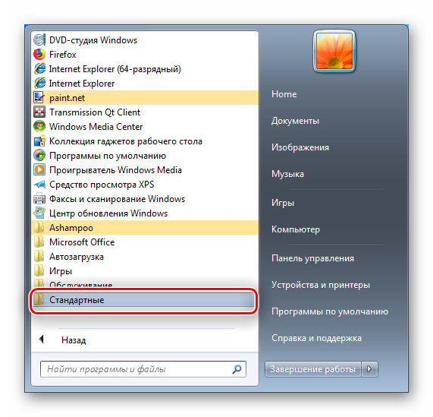
- Откройте директорию «Специальные возможности» и щелкните по позиции «Экранная лупа».
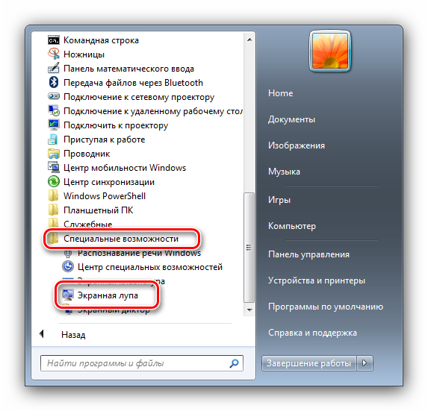

- Утилита откроется в виде маленького окна с элементами управления.
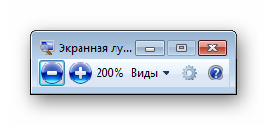
ВАРИАНТ 2.

Включение экранной лупы через «Поиск»

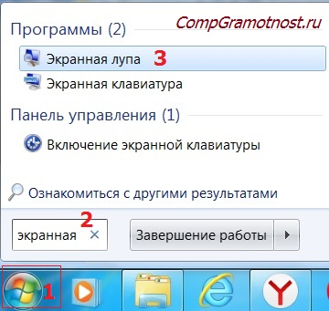

- Жмем в Windows 7 кнопку «Пуск»
- В строке «Поиск» набираем без кавычек «экранная лупа». Бывает достаточно ввести несколько букв, как выше уже появляются результаты поиска
- Кликаем «Экранная лупа»

ВАРИАНТ 3.

Включение экранной лупы сочетанием клавиш

Сочетание клавиш, чтобы включить экранную лупу: клавиша Windows W и клавиша "плюс" (+).

Такие сочетания еще называют «горячие клавиши».

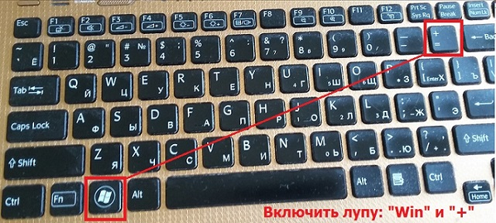

На самом деле, нет нужды использовать все способы, перечисленные выше, для поиска экранной лупы, достаточно одного-единственного способа. Если по какой-либо причине на устройстве нет экранной лупы, то, возможно, что она не входит в пакет стандартных приложений Windows.

Шаг 2: Настройка возможностей
Приложение не обладает большим набором функций: доступны только выбор масштаба, а также 3 режима работы.
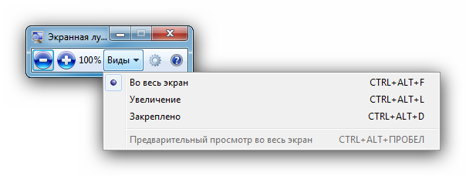

Масштаб можно менять в пределах 100-200%, большее значение не предусмотрено.

Режимы заслуживают отдельного рассмотрения:

- «Во весь экран» – в нём выбранный масштаб применяется ко всему изображению;
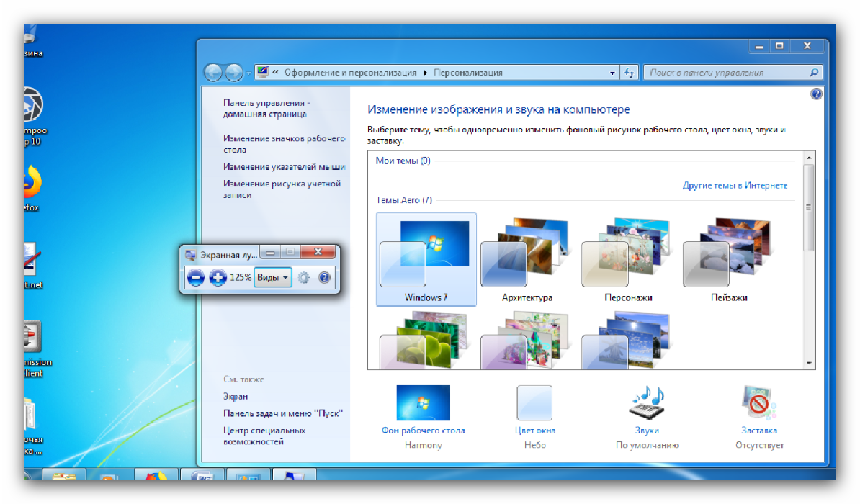
- «Увеличение» – масштабирование применяется к небольшому участку под курсором мыши;
«Закреплено» – изображение увеличивается в отдельном окошке, размеры которого пользователь может регулировать.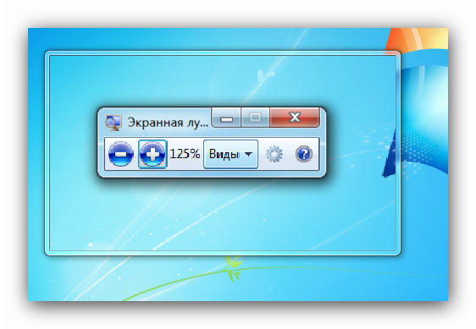
- «Закреплено» – изображение увеличивается в отдельном окошке, размеры которого пользователь может регулировать.
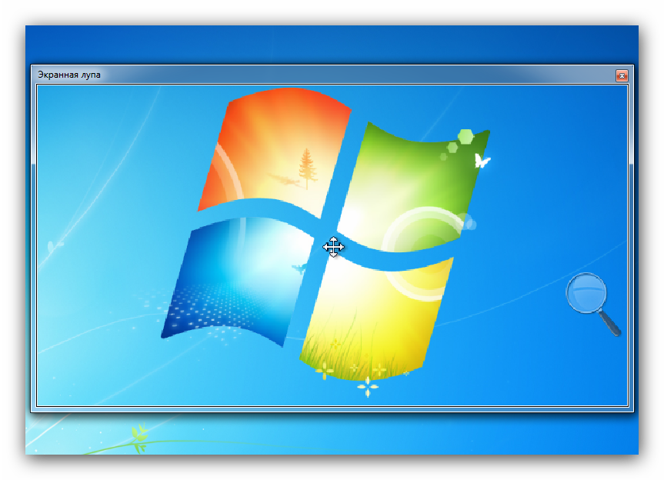
Шаг 3: Отключение экранной лупы

Чтобы освоиться с экранной лупой поначалу очень важно уметь не только ее включать, но и быстро отключать.

ВАРИАНТ 1.

Отключение экранной лупы сочетанием клавиш

Сочетание клавиш, чтобы отключить экранную лупу: клавиша «Windows» W и клавиша «Esc».

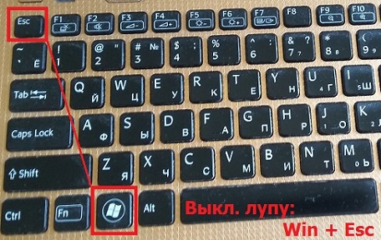

ВАРИАНТ 2.

В окне «Экранная лупа» кликнуть по крестику в верхнем правом углу этого окна

Шаг 4: Редактирование параметров

В утилите есть ряд простых настроек, которые помогут сделать её использование более комфортным. Для доступа к ним кликните по иконке с изображением шестерёнки в окошке приложения.
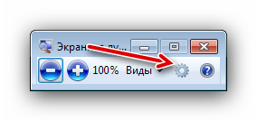

Теперь подробнее остановимся на самих параметрах.

- Ползунок «Меньше-Больше» регулирует увеличение изображения: в сторону «Меньше» уменьшает масштаб, в сторону «Больше» соответственно увеличивает. К слову, перемещение бегунка ниже отметки «100%» бесполезно. Верхний предел – «200%».

В этом же блоке присутствует функция «Включить инверсию цвета» – она добавляет контрастности картинке, делая её лучше читаемой слабовидящими.

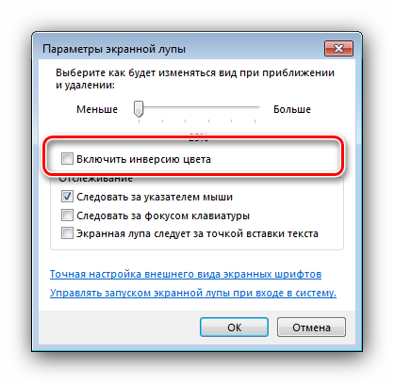

- В блоке настроек «Отслеживание» конфигурируется поведение «Экранной лупы». Название первого пункта, «Следовать за указателем мыши», говорит само за себя. Если выбрать второй — «Следовать за фокусом клавиатуры» — область увеличения будет следовать за нажатием TAB на клавиатуре. Третий пункт, «Экранная лупа следует за точкой вставки текста», облегчает ввод текстовой информации (документов, данных для авторизации, капчи и т. п.).
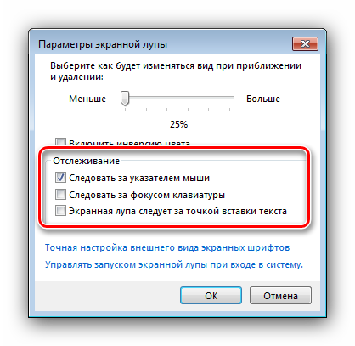

- В окошке параметров также присутствуют ссылки, которые позволяют откалибровать отображение шрифтов и настроить автозапуск «Экранной лупы» при старте системы.
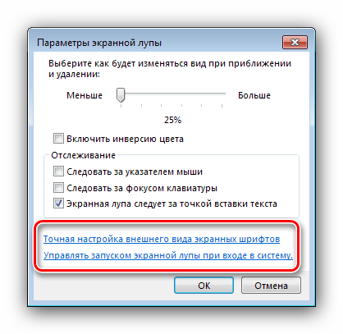
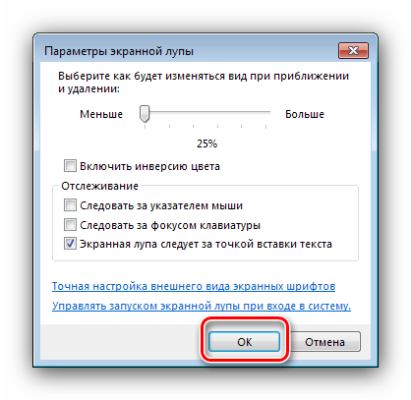
- Для принятие введённых параметров используйте кнопку «ОК».

Шаг 4: Облегчение доступа к «Экранной лупе»

Пользователям, которые часто используют эту утилиту, стоит закрепить её в «Панели задач» и/или настроить автозапуск. Для закрепления «Экранной лупы» достаточно кликнуть по её иконке на «Панели задач» правой кнопкой мыши и выбрать вариант «Закрепить программу…».

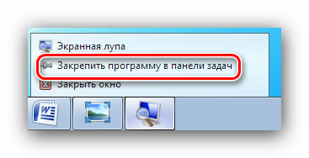
Для открепления проделайте те же действия, но на этот раз выберите опцию «Изъять программу…».
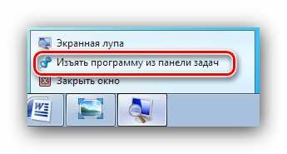
Автозапуск приложения можно настроить следующим образом:

- Откройте «Панель управления» Windows 7, переключитесь на «Крупные значки» с помощью выпадающего меню сверху, и выберите «Центр специальных возможностей».

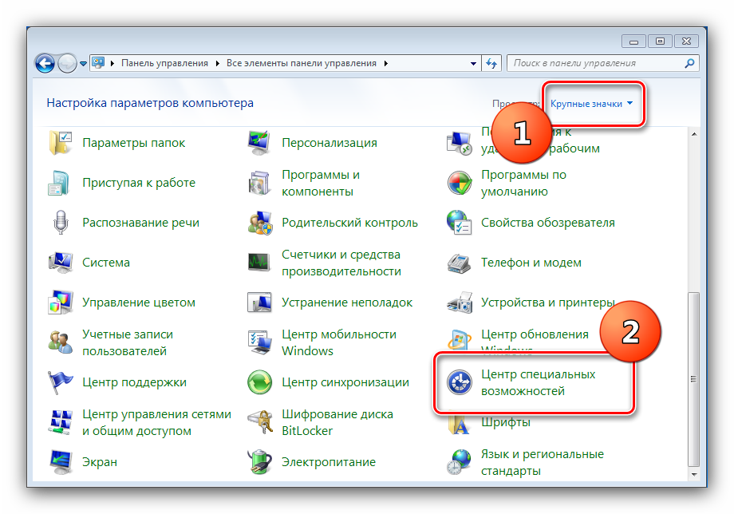
- Кликните по ссылке «Настройка изображения на экране».

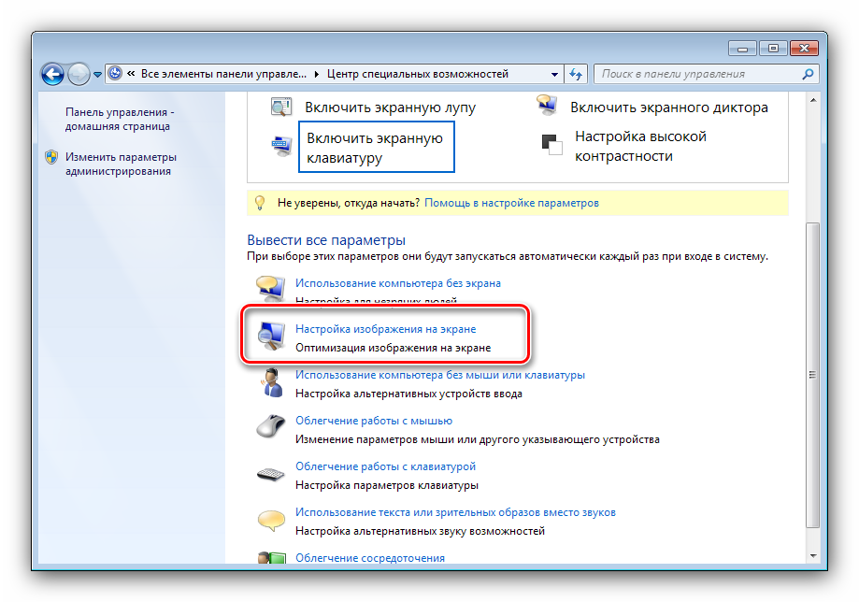

- Прокрутите список параметров до раздела «Увеличение изображений на экране» и отметьте опцию под названием «Включить экранную лупу». Для деактивации автозапуска надо снять отметку.
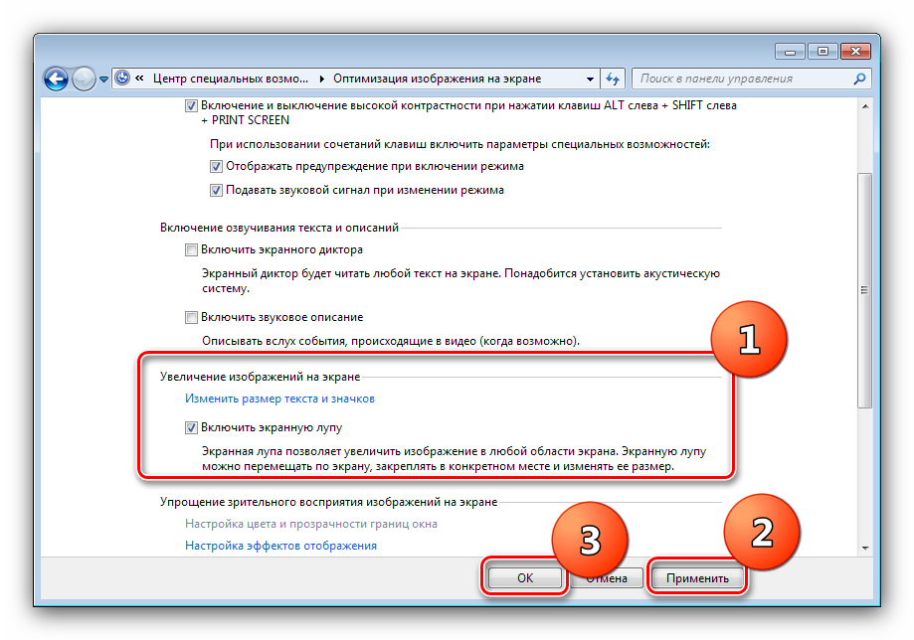
Не забудьте применить настройки – последовательно нажмите кнопки «Применить» и «ОК».

ЗАКЛЮЧЕНИЕ

Здесь мы обозначили предназначение и особенности утилиты «Экранная лупа» в ОС Windows 7. Приложение разработано для пользователей с ограниченными возможностями, однако и остальным оно может пригодиться.

